Proyecto G.A.N.A. “Gestión – Aula –

Neurociencia – Aprendizaje”

http://colegioliceosorolla.es/proyecto-educativo/aprendizaje-cooperativo/

C on frecuencia los modelos más sencillos y populares son los que más enseñan, sugieren, invitan, ayudan
El objetivo del Proyecto Educativo del Liceo Sorolla es aplicar la neurociencia al día a día de nuestras aulas, con el fin de adaptar la enseñanza a la forma natural de aprender del cerebro. Los puntos clave del proyecto son:

Nuestros ejes de atención preferente

Inteligencia Emocional

Aprendizaje Cooperativo

Neurociencia: H.E.R.A.

¿Qué es aprender?
Inteligencia Emocional
El origen de lo que conocemos como Cociente Intelectual (CI) se remonta al año 1905, cuando el psicólogo Alfred Binet y el psiquiatra Théodore Simon elaboraron un test para saber qué alumnos de primaria de París tendrían éxito escolar y cuáles no. El test se mostró como un instrumento muy eficaz para predecir el éxito escolar o académico.
Pero hay muchísimas cosas que el CI no predice: no predice, por ejemplo, si vamos a tener un buen trabajo y si en él vamos a tener éxito; no nos da ninguna pista sobre cómo nos llevaremos con nuestros compañeros en la empresa; y en ningún caso es un indicador válido de si vamos a tener buenos amigos, una familia en armonía…
Este es el gran reto de nuestro proyecto de educación emocional: dotar a los alumnos de las herramientas necesarias para tener éxito en todo aquello en lo que el CI no sirve, tanto en el plano intrapersonal como en el interpersonal:
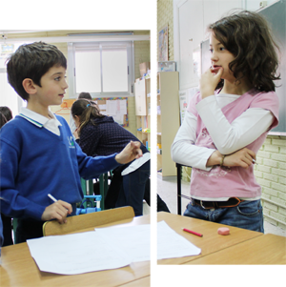
– En el plano intrapersonal el objetivo es permitir el acceso al mundo del conocimiento interior, de las emociones y sentimientos propios, de modo que pueden ser identificados y gestionados de la manera más adecuada, priorizando el autoncontrol, la autoestima, el esfuerzo, el afán de superación, la constancia…
– En el plano interpersonal se trata de desarrollar la habilidad para captar y comprender en el otro sus intenciones y deseos, sus estados de ánimo, sus motivaciones, y llegar de esta manera a ser empáticos, justos, tolerantes… a la vez que buenos compañeros, buenos líderes, comunicadores eficaces…

Aprendizaje Cooperativo
La neurociencia nos enseña que los seres humanos aprendemos mucho mejor interactuando unos con otros y esa es la clave del Aprendizaje Cooperativo: acompasar la realidad de las aulas con la forma de aprender del cerebro y aumentar así el rendimiento académico.
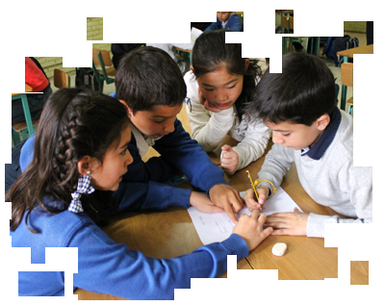
Al cambiar la disposición de las aulas para hacer que nuestros alumnos trabajen en equipo de forma regular, transformamos radicalmente la dinámica de las clases: el protagonismo pasa del profesor a los alumnos, pues cuanto más trabajan y más involucrados están estos, más aprenden.
- Capacidad de Trabajar en Equipo
- Destrezas de Comunicación
- Liderazgo
- Habilidades Sociales
Si los alumnos trabajan de forma individual, todos estos elementos solo pueden trabajarse en un plano estrictamente teórico. En el aula cooperativa, sin embargo, la base es el trabajo en equipo, de modo que las destrezas de comunicación forman parte del día a día y el desarrollo del liderazgo y de las habilidades sociales son elementos clave para regular su interacción.
El Aprendizaje Cooperativo distingue claramente el trabajo en grupo del trabajo en equipo. En el primero, es muy frecuente que un alumno haga todo el trabajo y los demás se aprovechen de ello sin esfuerzo alguno y, por tanto, sin aprendizaje de ningún tipo. En el trabajo en equipo todos los componentes del mismo están involucrados, todos participan por igual y todos son responsables de su trabajo a nivel individual.
El cerebro humano es social y, consecuentemente, aprendemos más rápido cuando interactuamos con otras personas.

Neurociencia: H.E.R.A.
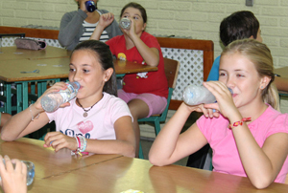
Hidratación: El 80% de nuestro cerebro es agua. El agua es un factor fundamental a lo largo del día, pues ayuda a limpiar las toxinas del cuerpo y a hidratar el cerebro, reactivando nuestra capacidad de atención. La sensación de sed llega a nuestra garganta una hora después de que nuestro cerebro se haya deshidratado, por ello, es recomendable beber agua en pequeñas cantidades a lo largo de la clase, aunque no sintamos necesidad. Es recomendable beber entre ocho y diez vasos de agua al día.
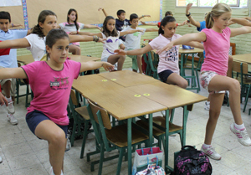
Equilibrio: Los ejercicios de equilibro son una auténtica novedad en las aulas. Cuando practicamos ejercicios de equilibrio, fomentamos la concentración de nuestros alumnos gracias a un proceso químico que tiene lugar en nuestros cerebros. Al apoyarnos sobre una sola pierna, nuestro cerebro, entiende que existe una necesidad inmediata de incrementar la capacidad de todos nuestros sentidos para mantener el equilibrio y no caernos. Para ello, nuestro cerebro segrega una sustancia química de manera natural (BDNF) que hace que nuestras neuronas aumentan de tamaño físicamente incrementando las conexiones neuronales y favoreciendo el aprendizaje.
Respiración: La respiración es un factor elemental en el proceso de aprendizaje. Estudios científicos recientes demuestran que respirar profundamente es beneficioso para el cerebro y ayuda a aprender con menos esfuerzo.
Más oxígeno significa más energía. Por ello, es recomendable educar a nuestros alumnos para que realicen ejercicios de respiración en el colegio reactivando el cerebro e incrementar los niveles de atención.
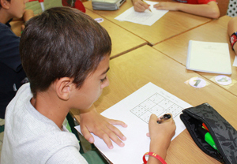
Atención: El ser humano no es capaz de mantener atención total durante más de 15 minutos seguidos. En el caso de los niños, esta duración se reduce a 10 minutos.
Es por ello necesario fomentar la capacidad de atención de los alumnos por medio de ejercicios que realizan de forma individual en cuadernos de trabajo. Estos ejercicios de atención incrementan exponencialmente la atención de los alumnos y su capacidad para retener información.
Aplicando la neurociencia en las aulas conseguimos que nuestros alumnos aprendan más rápido y con menos esfuerzo.

¿Qué es aprender?
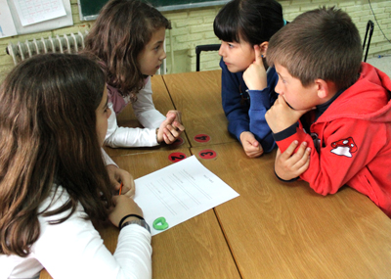
Aprender no es otra cosa que adquirir conocimientos o habilidades a través de la experiencia, ya sea por medio del estudio, la instrucción, la observación, la práctica y sobre todo, la interactuación con otros seres humanos. En otras palabras, el cerebro reacciona ante estímulos externos, analiza y procesa la información, y la integra, para poder así, ejecutar determinadas acciones.
¿Qué factores intervienen en el aprendizaje?
1. Seguridad: Para que el aprendizaje sea posible, es fundamental la relajación de la amígdala cerebral – un pequeño conjunto de núcleos de neuronas localizadas en el cerebro. Si por el contrario, lo alumnos se sintieran amenazados, la sensación de alerta anularía cualquier tipo de pensamiento ya que la seguridad sería la prioridad.
2. Emoción: Los mamíferos somos seres emocionales y por lo tanto, tenemos necesidades emocionales que tienen prioridad sobre las necesidades intelectuales. Cuando los alumnos se sienten escuchados, escuchan más. Cuando las personas satisfacemos nuestras necesidades primarias, nuestra mente está libre para aprender conceptos nuevos e implementarlos.
3. Social: El cerebro es social. Esto quiere decir que aprendemos más y más rápido cunado interactuamos con otros seres humanos.
4. Alimentación: El cerebro se alimenta de glucosa y oxígeno. Por ello, es fundamental que el movimiento físico forme parte de nuestras lecciones. Cuando nos levantamos y nos movemos, mejoramos la circulación de nuestra sangre. Una mejor circulación de la sangre tiene como resultado una mayor oxigenación de nuestro cerebro, lo que a su vez, mejora la capacidad de las neuronas para conectarse unas con otras. En resumen, el movimiento físico incrementa nuestra capacidad de aprendizaje.
5. Búsqueda y Procesamiento de la Información: Para que el aprendizaje se haga realidad es necesario que las lecciones tengan un valor emocional. Es mucho más fácil aprender algo que nos gusta o algo que nos parece útil para el desarrollo de nuestra vida. Por ello, una de las estrategias empleadas en nuestro centro es el reto.
Del mismo modo que a los seres humanos nos gusta sentirnos inteligentes, a nuestro cerebro le apasiona aprender… siempre que aquello que aprende le sirva para algo.
Existen esos cinco factores clave en el proceso de aprendizaje en los cuales podemos influir para ofrecer una enseñanza de calidad.
